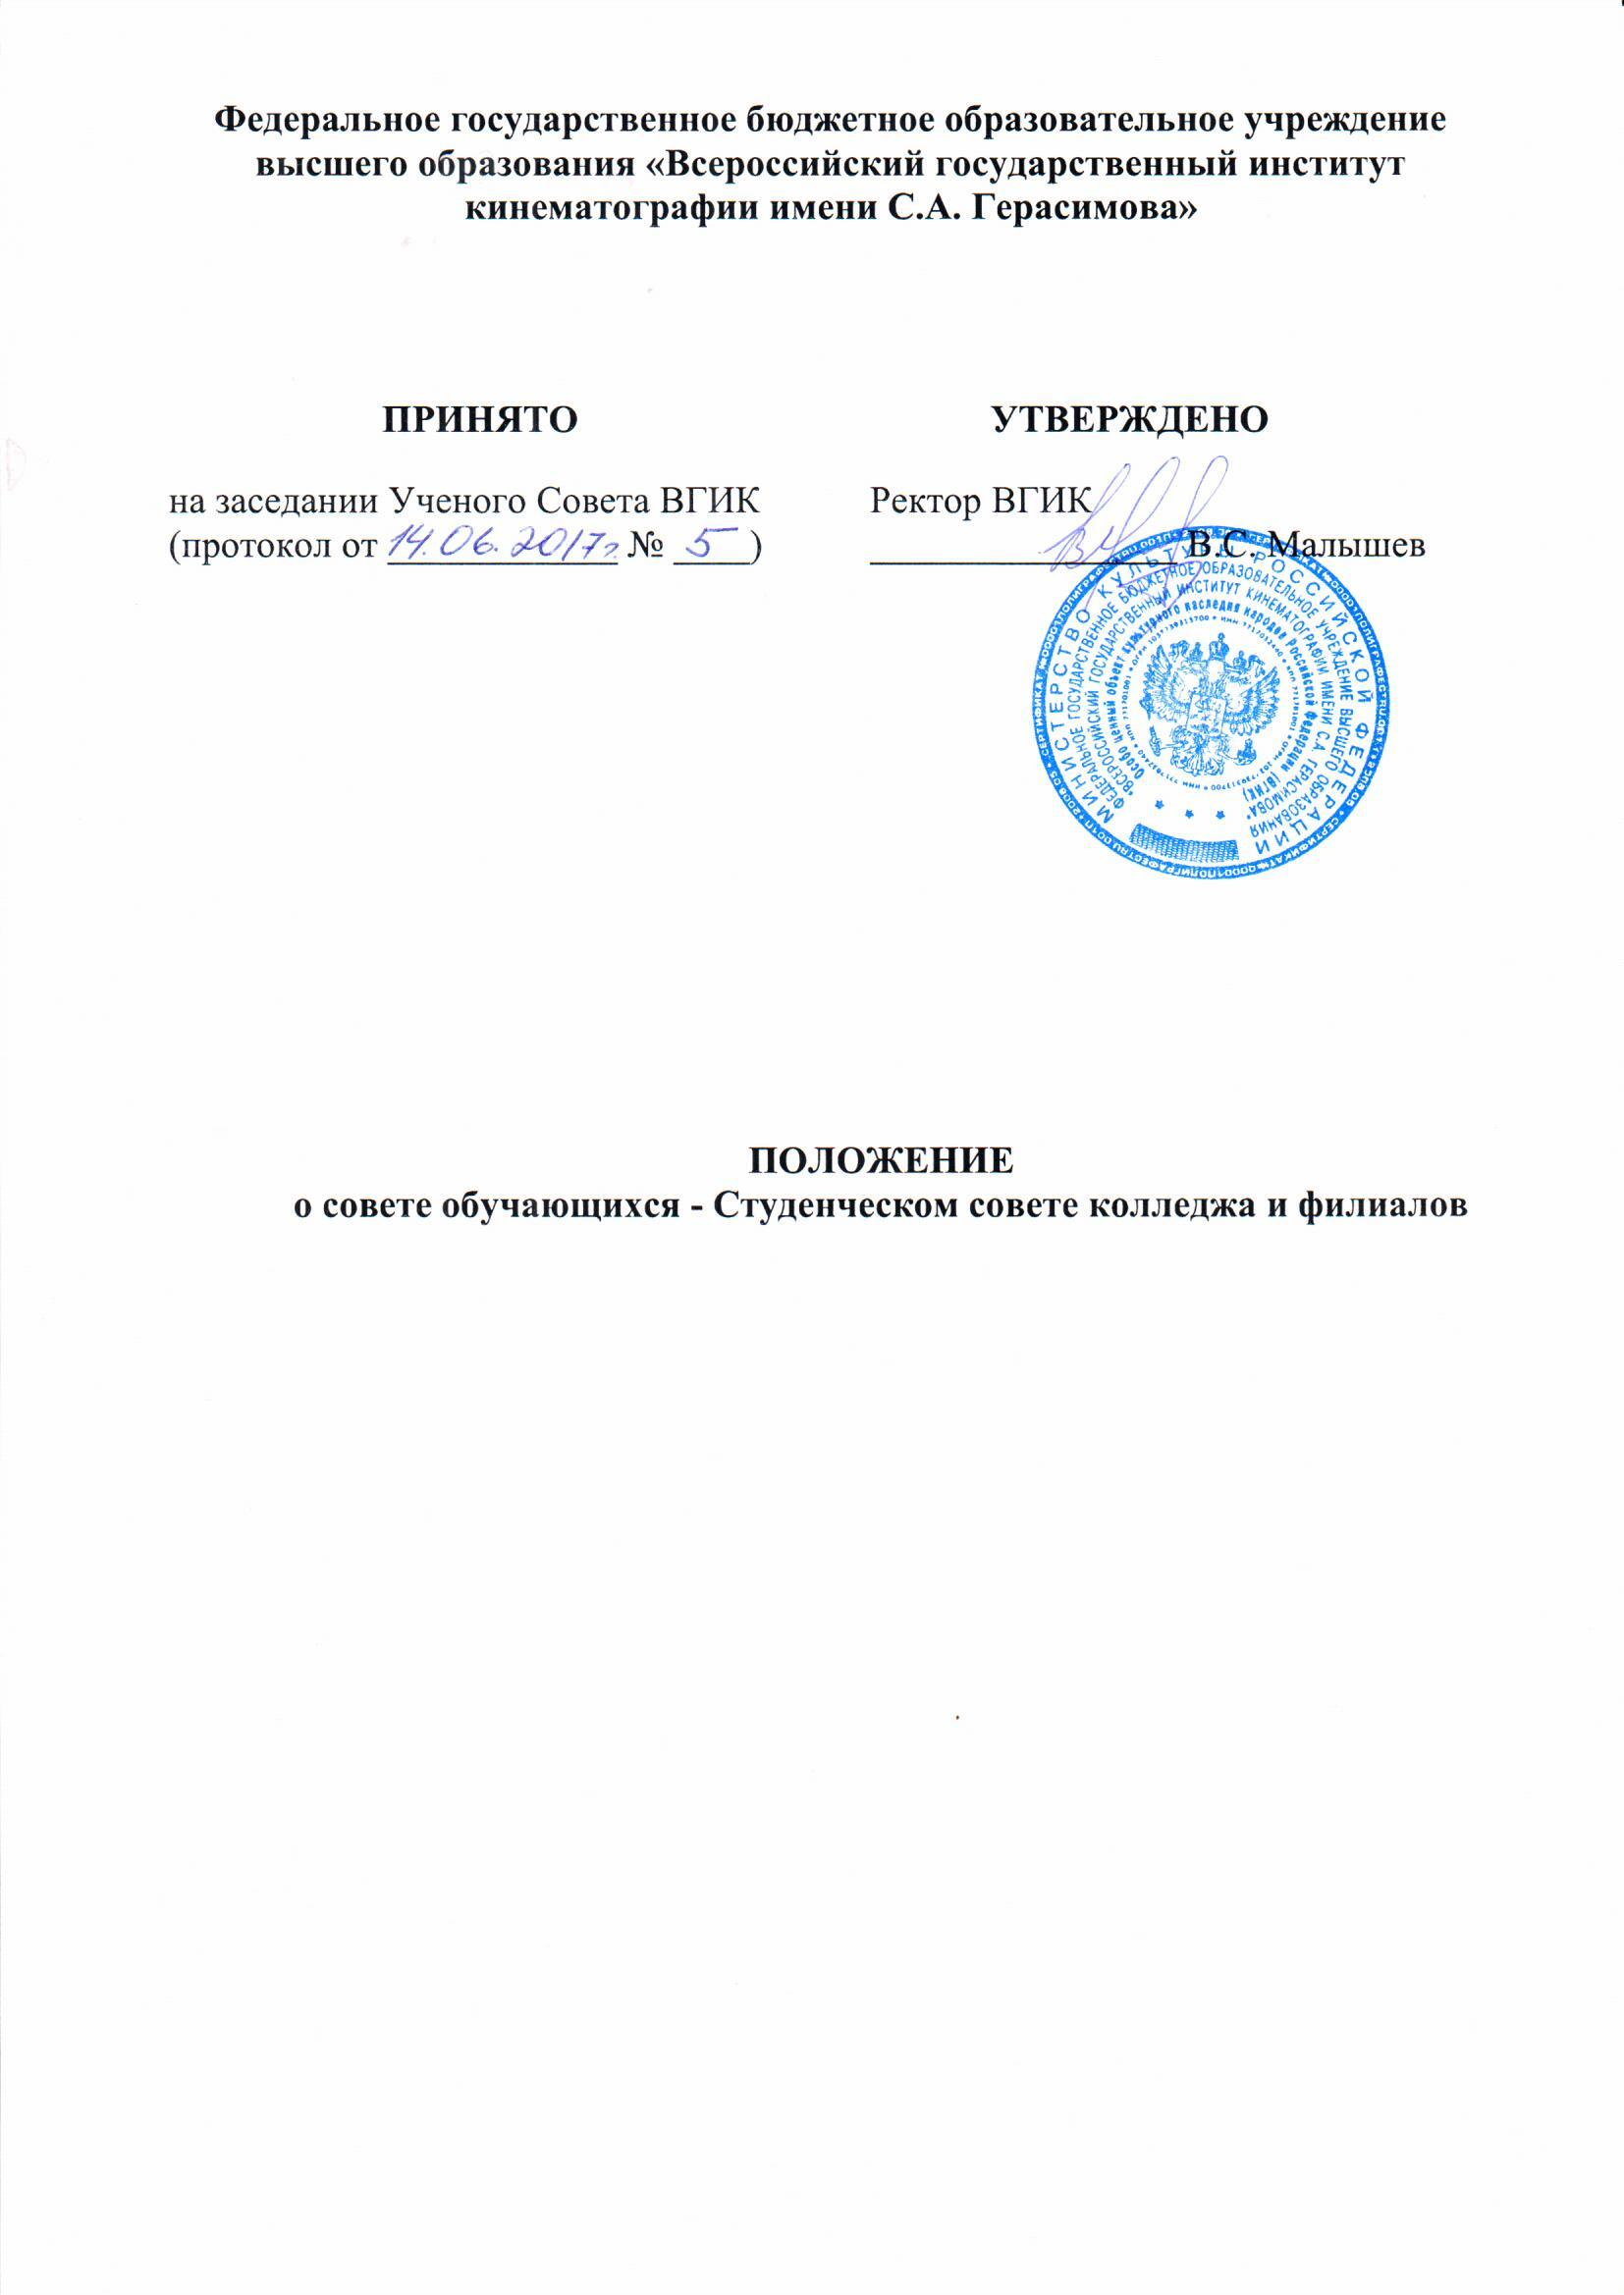

1 Общие положения
1.1 Настоящее Положение о Студенческом совете (далее - Положение) разработано в соответствии с частью 6 статьи 26 Федерального закона от 29 декабря 2012 г. 273-ФЗ «Об образовании в Российской Федерации», Письмом Министерства образования и науки РФ от 14 февраля 2014 г. №ВК-264/09 «О методических рекомендациях о создании и деятельности советов, обучающихся в образовательных организациях», Уставом федерального государственного бюджетного образовательного учреждения высшего образования «Всероссийский государственный институт кинематографии имени С.А. Герасимова» (далее - Институт, ВГИК).
1.2 Настоящее Положение является локальным актом и определяет цели и порядок организации деятельности Студенческого совета в Колледже кино, телевидения и мультимедиа «Всероссийский государственный институт кинематографии имени С.А. Герасимова (далее – Колледж), а также в следующих филиалах Института (далее – филиалы):
- «Иркутский филиал Всероссийского государственного института кинематографии имени С.А. Герасимова»;
- «Ростовский-на-Дону филиал Всероссийского государственного института кинематографии имени С.А. Герасимова»;
- «Сергиево-Посадский филиал Всероссийского государственного института кинематографии имени С.А. Герасимова».
1.3 Колледж и филиалы в целях учета мнения обучающихся и педагогических работников по вопросам управления образовательной организацией и при принятии образовательной организацией локальных нормативных актов, затрагивающих их права и законные интересы, по инициативе обучающихся, и педагогических работников вправе создавать советы обучающихся – Студенческий совет.
1.4 Студенческий совет Колледжа, филиала (далее – Совет) является коллегиальным органом управления и формируется по инициативе обучающихся с целью учета мнения обучающихся по вопросам управления в Колледже, филиале и при принятии локальных нормативных актов, затрагивающих права и законные интересы обучающихся.
1.5 Каждый обучающийся имеет право избирать и быть избранным в Студенческий совет в соответствии с Положением. Совет формируется из числа обучающихся Колледжа, филиала, в каждом филиале отдельно.
1.6 Деятельность Совета направлена на всех обучающихся Колледжа, филиала.
1.7 Наличие двух и более Советов в Колледже, филиале не допускается.
1.8 Целями деятельности Совета является формирование гражданской культуры, активной гражданской позиции обучающихся, содействие развитию их самостоятельности, способности к самоорганизации и саморазвитию, формирование у обучающихся умений и навыков самоуправления, подготовка их к компетентному и ответственному участию в жизни общества.
1.9 Основными задачами Совета являются:
- участие в решении вопросов, связанных с подготовкой высококвалифицированных специалистов;
- разработка предложений по повышению качества образовательного процесса с учетом законных интересов обучающихся;
- содействие органам управления, студенческого самоуправления Колледжа, филиала, студенческим объединениям в решении образовательных и научных задач, в организации досуга и быта обучающихся, в проведении мероприятий Колледжа, филиала, направленных на пропаганду здорового образа жизни;
- интегрирование студенческих объединений обучающихся для решения социальных задач, реализации общественно значимых молодежных инициатив и повышения вовлеченности обучающихся в деятельность органов студенческого самоуправления;
- содействие в проведении работы с обучающимися, направленной на повышение сознательности обучающихся и их требовательности к уровню своих знаний, воспитание бережного отношения к имущественному комплексу Колледжа, филиала;
- скрепление межрегиональных и международных отношений между различными образовательными организациями;
- содействие реализации общественно значимых молодежных инициатив;
- консолидация усилий студенческих объединений для решения социальных задач и повышения вовлеченности студенческой молодежи в деятельности органов студенческого самоуправления;
- содействие органам управления Колледжа, филиала в вопросах организации образовательной деятельности;
- содействие в проведении работы с обучающимися по выполнению требований устава ВГИК, Правил внутреннего распорядка для обучающихся ВГИК, правил проживания в общежитии, иных локальных нормативных актов по вопросам организации и осуществления образовательной деятельности;
- проведение работы, направленной на повышение сознательности обучающихся, их требовательности к уровню своих знаний, воспитание бережного отношения к имущественному комплексу Колледжа, филиала.

2 Организация деятельности
2.1 Совет создается по инициативе обучающихся.
2.2 Состав Совета может формироваться как из представителей общественных объединений, обучающихся Колледжа, филиала, так и путем проведения Конференции.
2.3 При формировании Совета путем проведения Конференции представители общественных объединений, обучающихся Колледжа, филиала имеют право на вхождение в Совет в соответствии с Положением.
2.4 Состав Совета может состоять только из обучающихся очной формы обучения Колледжа, филиала, в которой он формируется.
2.5 Каждая учебная группа или обучающиеся соответствующего года обучения вправе делегировать в состав Совета одного представителя, или, в случае установления инициативной группой пропорций, в соответствии с численностью обучающихся Колледжа, филиала.
2.6 Каждое объединение обучающихся в Колледже, филиале вправе делегировать в состав Совета одного представителя или, в случае установления инициативной группой пропорций, в соответствии с численностью обучающихся, являющихся членами данного объединения.
2.7 Совет формируется путем соответствующих выборов не реже одного раза в два года.
2.8 Председатель Совета избирается из состава Совета простым большинством голосов на собрании Совета или на Конференции.
2.9 Взаимоотношения Совета с органами управления Колледжа, филиала регулируются настоящим Положением.
2.10 Совет взаимодействует с органами управления Колледжа, филиала на основе принципов сотрудничества и автономии.
2.11 Представители органов управления Колледжа, филиала могут присутствовать на заседаниях Совета.
2.12 Председатель Совета рекомендуется общему собранию (конференции) работников и обучающихся для избрания в Совет Колледжа, филиала
2.13 Совет имеет право:
- участвовать в разработке и обсуждении проектов локальных нормативных актов, затрагивающих права и законные интересы обучающихся Колледжа, филиала;
- готовить и вносить предложения в органы управления Колледжа, филиала по его оптимизации с учетом законных интересов обучающихся, корректировке расписания учебных занятий, графика проведения зачетов, экзаменов, организации производственной практики, организации быта и отдыха обучающихся;
- выражать обязательное к учету мнение при принятии локальных нормативных актов Колледжа, филиала, затрагивающих права и законные интересы обучающихся;
- выражать обязательное к учету мнение при определении размера и порядка оказания материальной поддержки обучающимся;
- участвовать в рассмотрении и выражать мнение по вопросам, связанным с нарушениями обучающимися учебной дисциплины и Правил внутреннего распорядка Колледжа, филиала;
- участвовать в разработке и реализации системы поощрений, обучающихся за достижения в разных сферах учебной и внеучебной деятельности, в том числе принимающих активное участие в деятельности Совета и общественной жизни Колледжа, филиала;
- участвовать в организации работы Комиссии по урегулированию споров между участниками образовательных отношений;
- запрашивать и получать в установленном порядке от органов управления Колледжа, филиала необходимую для деятельности Совета информацию;
- вносить предложения по решению вопросов использования материально-технической базы и помещений Колледжа, филиала;
- пользоваться в установленном порядке информацией, имеющейся в распоряжении органов управления Колледжа, филиала;
- информировать обучающихся о деятельности Колледжа, филиала;
- рассматривать обращения, поступившие в Совет.
2.14 Для решения вопросов, входящих в полномочия Совета, проводятся заседания Совета.
2.15 Заседания Совета созываются его председателем по собственной инициативе либо по требованию не менее чем одной трети членов Совета. Очередные заседания Совета проводятся не реже одного раза в месяц.
2.16 Ведет заседания Совета председатель Совета либо, в его отсутствие, один из его заместителей.
2.17 Заседание Совета правомочно, если на нем присутствует более половины избранных членов. Решение считается принятым, если за него проголосовало более половины членов Совета, присутствующих на заседании. Каждый член Совета при голосовании имеет право одного голоса. Передача права голоса другому лицу не допускается.
2.18 По итогам заседания составляется протокол заседания Совета, который подписывает председательствующий на заседании.
2.19 Совет ежегодно отчитывается о выполнении задач перед обучающимися Колледжа, филиала.
2.20 С целью развития деятельности Совета в Колледже, филиале должны быть созданы необходимые условия для его функционирования.

